明新科技大學

，多媒體與遊戲發展系108學年專題

題目名稱

奔跑吧羊咩咩

指導老師

曾俊霖，主任

組員

四多四甲，李嘉茹

四多四甲，温雲翔

中華民國，，，111，，，年，，，1，，，月，，，4，，，日

**目錄**

壹、前言 3

一、製作動機

二、製作目的

貮、資料搜尋與文獻探討 3

一、遊戲介紹與優缺分析

二、擷取內容與總結

參、製作架構 5

一、製作架構與流程

二、製作專題日程安排

三、組員分工與說明

肆、遊戲專案介紹 7

一、遊戲故事發想

二、操作機制與遊戲設定

三、遊戲特色

四、未來展望

伍、結論

，，，

**壹、前言**

**一、製作動機**

，，，

，，，，在現代的科技產業發展飛速的情況，各式各樣的新技術逐漸出現在大眾的眼前，而在當今疫情的影響下，大多數的家庭除了工作之外，也要在上班時間協助孩子們進行遠距課程，孩子們與工作之間難免會出現失衡的情況，進而引發我們想做一個無論大人與小孩都可以抒發壓力消耗體力的遊戲。

，，

**二、製作目的**

，，在當今疫情的影響下，人們的生活習慣改變，在電腦桌或沙發上久坐滑手機的常態已變成通病，所以我們決定以UNITY去開發VR跑酷遊戲，讓玩家可以不用被環境所限制，讓互動變的只有一機之隔。讓玩家可以沉浸在奔跑的路途中打擊前方障礙物做揮砍及打掉的動作，同時也可以在家就能達到一天的活動量，不須出門也可以健康生活。

**貳、資料搜尋與文獻探討**

**Beat Saber(打擊劍士)**

　　一款虛擬實境音樂遊戲。玩家通過操縱桿在虛擬實境場景根據音樂節奏準確地砍擊方塊。

| 發行平台 | Steam | | |
| --- | --- | --- | --- |
| 操作方式 | VR手把按鍵操作 | 畫面呈現類型 | VR頭戴顯示器 |
| 遊戲特色 | 遊戲中附帶幾首歌曲，每首分別有四個難度。遊戲開始後，通過VR顯示器可以看到方塊流順著音樂節奏從面前奔流而來，玩家需要通過VR運動操縱桿操縱遊戲中光劍，按照方塊的顏色（分為紅色和藍色）和方塊的指示方向，揮動指定顏色光劍按照方塊指示的方向砍擊方塊，使其被破壞。遊戲根據砍擊準確度和砍擊的位置計算分數。玩家還需要避免砍中暗藏的炸彈，或使頭部撞到同樣飛奔而來的障礙塊。 | | |

**Active Arcade**

　　面臨疫情來臨，無法出門運動的時期，無法讓孩子們充分運動的時候，因應疫情推出的遊戲，靠手機前鏡頭，不用其他任何裝置，就能做到類似，Switch，健身的互動健身運動，非常好玩，無論大人小孩都一定會喜歡

| 發行平台 | APP，Stone，,Google，play商店 | | |
| --- | --- | --- | --- |
| 操作方式 | 人體姿勢互動 | 畫面呈現類型 | 橫向 |
| 遊戲特色 | 無需特殊裝置、設備與輔具，只要將你的iPhone或iPad輕靠在靜止的物體上，如椅子、水瓶，或牆面，確保前鏡頭可以感測你全身動作，即可開始遊戲。更棒的是，透過HDMI轉接，Chromecast，/，Android，TV，投影螢幕到電視上，你家客廳就能一秒變身家庭遊樂場！ | | |

**Temple Run，(神廟逃亡)**

　　一款家喻戶曉的跑酷遊戲，在遊戲中玩家需要扮演一個嘗試在一座古廟中偷取一尊偶像的冒險家，並且逃離「惡魔猴子」的追捕。

| 發行平台 | APP，Stone，,Google，play商店 | | |
| --- | --- | --- | --- |
| 操作方式 | 手機手勢操作 | 畫面呈現類型 | 直向卷軸 |
| 遊戲特色 | 《神廟逃亡》的主角為一群流浪的探險家，這些探險家要在一座古廟中偷取一尊偶像。在探險家偷取偶像後，玩家就可以操控這個探險家，遊戲在探險家偷取偶像後立刻開始。這時候，探險家會被一群「惡魔猴子」追捕，由此引發「神廟逃亡」。玩家在遊戲中只需要進行三種操作：跳躍、滑行以及拐彎。而將裝置傾斜則能夠令探險家從道路一邊移動到另一邊，以便探險家收集金幣並躲避障礙 | | |

**擷取與內容總結**

我們在思考要做出遊戲的方向中，以幾個比較常見的互動式遊戲作為參考，

在參考不同的遊戲以後，研究以active，arcade的姿勢玩法中能放到什麼樣類型的遊戲，並以此去延伸思考，發現可以將打擊劍士的核心運用在玩法上，而打擊劍士的另一個核心音樂，我們決定以跑酷的模式，讓玩家有畫面的躍動感去彌補聽覺上的感受

**參、製作架構**

**專題架構與流程**

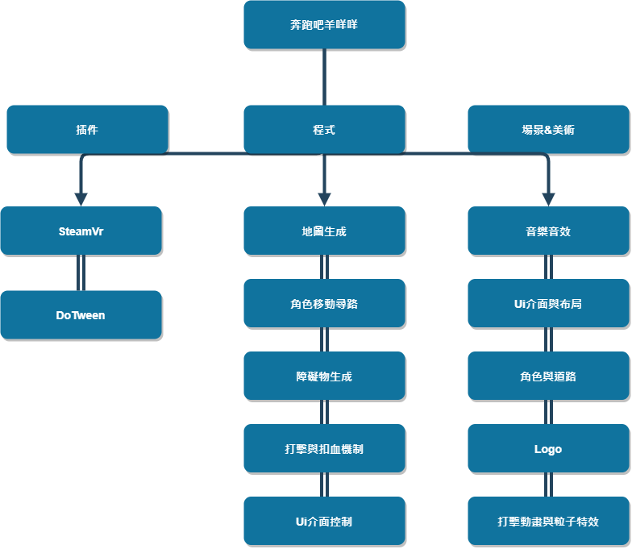

主要架構分為以下幾種

**道路生成系統**

在進入遊戲畫面的時候，我們會固定生呈複數個道路，生成每一條道路時，都會讓電腦去選擇要生成執行或者左右轉的道路，相當於我們在更換關卡只需要更換道路模型的種類。

**自動尋路系統**

在生成道路的每個轉彎口，我們都將這些點記錄下來，以這些紀錄點做判斷，使玩家每次碰到點就會轉向對應的方向。

**DoTween插件**

我們的動畫都是調用DoTween這個插件製作的，尤其在轉彎以及鏡頭畫面的晃動上，讓我們的動作更加平滑。

**障礙物生成系統**

在自動尋路系統使用中時，就可以讓玩家不用擔心會掉下去，但這樣太單調，所以我們在障礙物上面加了不少多變性，例如旋轉以及重力讓他墜落。

**SteamVr**

硬體上面的串接可以說是花了不少的時間 包括VR頭盔不像電腦能直接看到UI或者跟UI作互動，在這上面改用射線去使得能捕捉到UI物件作互動。

| 軟體名稱 | Unity |
| --- | --- |
| 選用Unity作為主體開發程式，主要也是參考了許多VR以及互動型遊戲以及插件的應用，最後才決定使用Unity進行遊戲內容的開發！ | |
| 軟體名稱 | Blender |
| 在遊戲當中，部分物件還是需要進行簡易的建模，Blender相較於其他建模軟體，會比較好上手，也比較容易進行製作！ | |

**專題製作日程安排**

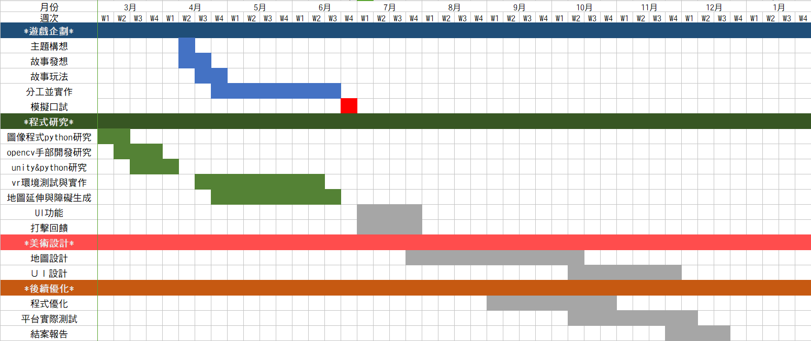

**組員分工與說明**

| **組員名稱** | **工作內容** |
| --- | --- |
| 温雲翔 | 程式編寫、平台測試 |
| 李嘉茹 | 地圖設計、UI設計 |

**肆、遊戲專案介紹**

**遊戲故事發想**

在一個杳無人煙的地方，有一個銅牆鐵壁般的實驗室，裡面關著大大小小的生物。而我們的主角肥羊捲是一隻憧憬外面世界的羊，她與其他動物不一樣、喜歡刺激冒險的她，有天下定了決心決定逃出這個動物牢籠闖蕩世界。

**操作機制與遊戲設定**

| 操作方式 | steam，vr，htc，vive，手把 |
| --- | --- |
| 移動方式 | 自動移動 |

| 主要目標 | 玩家必須在確保血量不歸零時逃到終點 |
| --- | --- |

**遊戲特色**

，，，，由第一人稱視角向前奔跑，使用３Ｄ的場景表現手法，讓玩家可以沉浸在奔跑的路途中打擊前方障礙物做揮砍及打掉的動作，地圖場景會隨玩家的遊戲進行程度做更換。遊玩操作方式由ＶＲ　ＶＩＶＥ手把戴在手部看大螢幕進行遊玩。

**未來展望**

在整個遊戲的玩法上，我們是先參考到Active Arcade去做發想，但最後還是選擇有實體的硬體比較好做測試，在後續除了增加遊戲的關卡以及互動外，還可以將玩法不只局限於VR平台上，去結合現在的各種手勢插件，也能導入排行機制，讓玩家在遊玩的過程上更加的有趣。

**結論**

**遊戲畫面**

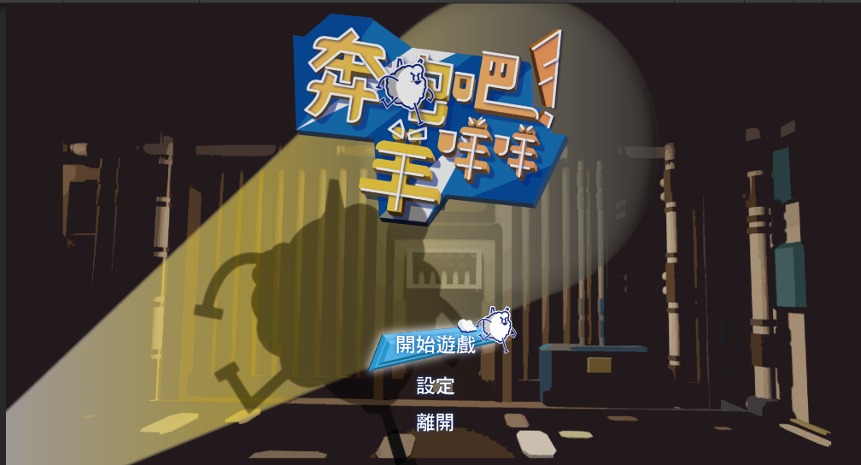

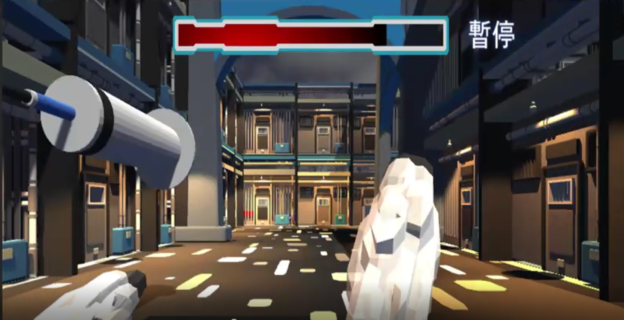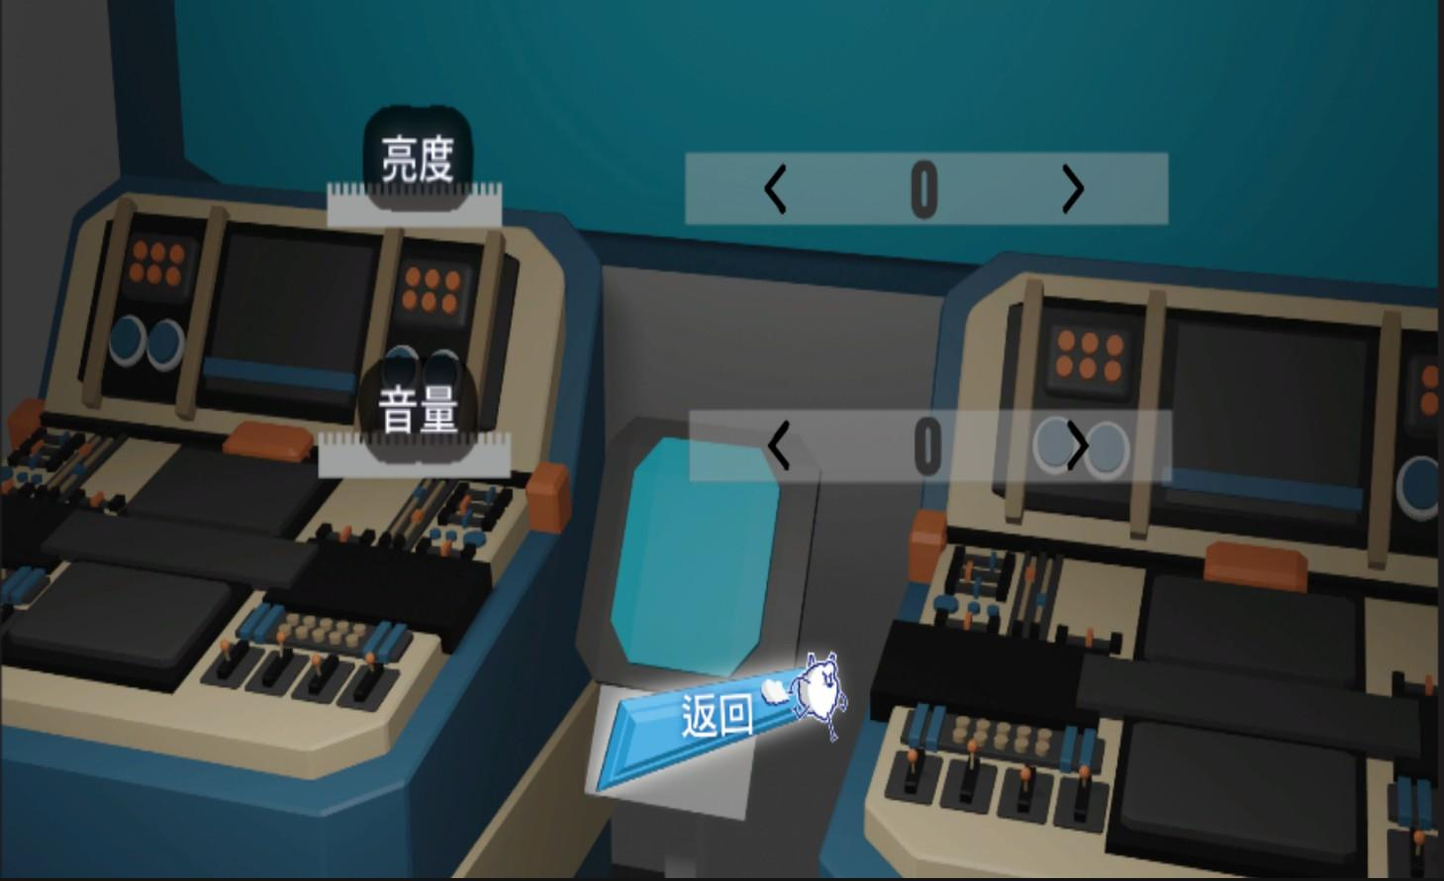

**參考文獻**